2019年高考分类汇编   自然地理环境的整体性与差异性专题答案解析

**【2019年新课标全国卷Ⅲ】（自然地理环境的差异性）**

【答案】11．D

【解析】11．由（1）题分析可知，该公路位于我国新疆。结合材料与题干，公路长500多千米，南端海拔约1 070米，南北贯穿了多冰川的山脉，北端海拔约750米，说明公路南北两端海拔较低，中间穿越横亘在新疆中部的天山山脉，沟通了南疆与北疆。公路北端海拔约750米，其应位于北疆，地处天山北坡、准噶尔盆地南缘的位置，气候干旱，降水稀少，故其所处的自然带是灌丛荒漠带，D正确；针叶林带应位于天山北坡降水丰富的山腰地带，海拔较高，A错误；山地草原带与高寒草甸带分布的位置海拔更高，B、C错误。故选D。

【点睛】新疆独库公路的贯通，使南北疆路程缩短了近一半，沟通了南疆与北疆两地的经济与文化的交流，在促进民族繁荣与稳定中起到了重要作用。

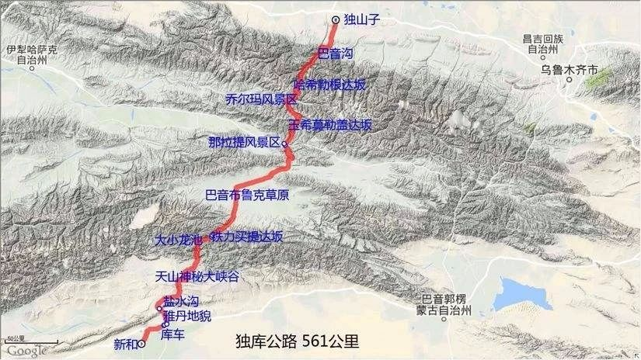

**37．【2019年新课标全国卷Ⅰ】（自然地理环境的整体性）**

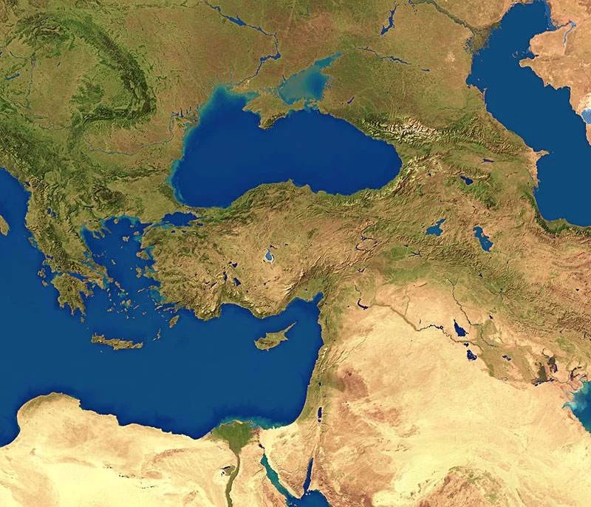

【答案】（1）山脉隆起，里海与海洋分离，形成湖泊（湖盆）。山脉隆起，导致里海汇水面积缩小，湖泊来水量减少，湖泊面积缩小。山脉隆起，阻挡湿润气流，导致干旱，推动湖泊向内陆湖演化。

（2）气温仍较低，湖面蒸发弱；受冰雪融水补给；补给大于蒸发。

（3）有河流汇入，带来盐分；无出水口，盐分无法排出；地处内陆，蒸发强烈，导致盐度升高。

（4）非洲板块及印度洋板块（继续）北移（或板块运动趋势不变）。

【解析】以里海的演化过程为背景材料，考察自然地理环境的整体性问题，包括地壳运动对地理环境的影响、气候与湖泊盐分的关系、板块边界问题等内容。

（1）山脉隆起导致区域的地貌、水文和气候特征的变化对里海的影响要分别从山脉对地貌、气候及水文的变化进行分析。从地貌看，由于山脉隆起，使得里海与地中海分离，成为湖泊。从气候看，该地处于西风带内，但是由于大高加索等山脉隆起，阻挡西风从地中海带来湿润气流，气候干旱，降水少，大陆性特征明显，蒸发量加剧，湖泊逐渐向内陆湖演化。从水文看，山脉隆起使得注入湖泊的河流减少，盐度增加，湖泊面积变小。

（2）末次冰期晚期里海一度为淡水湖主要从补给与蒸发角度分析。由于位于末次冰期的晚期，此时气温略有升高，冰雪融化量增加，但由于气温总体较低，蒸发量小，所以补给大于蒸发量，所以盐度低，里海一度为淡水湖。

（3）补给类型发生变化后里海演化为咸水湖的原因主要结合补给类型变化进行分析。由材料可知，“当气候进一步转暖，里海北方的大陆冰川大幅消退后，其补给类型发生变化，里海演化为咸水湖”也就是说，里海的补给由冰雪融水补给为主，转变为以河流补给为主，而河流为内流河，盐分只进不出，逐渐积累，加之地形隆起，气候更加干旱，蒸发加剧，使得含盐量升高，演变为咸水湖。

（4）黑海、地中海未来演化为湖泊的必要条件要参考里海的形成结合板块构造进行分析。里海成为湖泊就是由于地处板块消亡边界，是非洲板块与印度洋板块北移形成的，如果继续北移，黑海和地中海也会演化为湖泊。

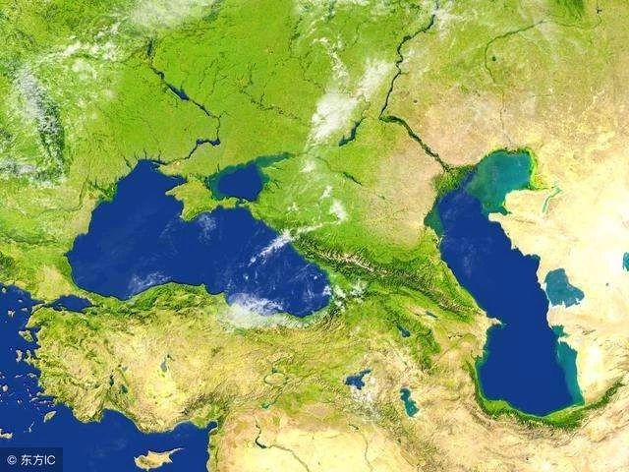

**13．【2019年天津卷·节选】（自然地理环境的整体性）**

【答案】（3）流量（水位）季节变化减小；含沙量减少。

【解析】（3）本题通过吉林可持续发展的相关内容为背景，分析区域内河流的水文特征变化等知识点。该题属于特征描述类题，关键词“植被的恢复”，解题方向“水文特征”。水文特征一般从流量、含沙量、结冰期、水位、水能等进行分析。结合材料有森林植被的恢复，影响到的一般是流量水位和含沙量，从这两个角度组织答案：流量（水位）季节变化减小；含沙量减少。

